[Projectnummer en Projectnaam]

Overdrachtsdocument Duurzaamheid projectfase

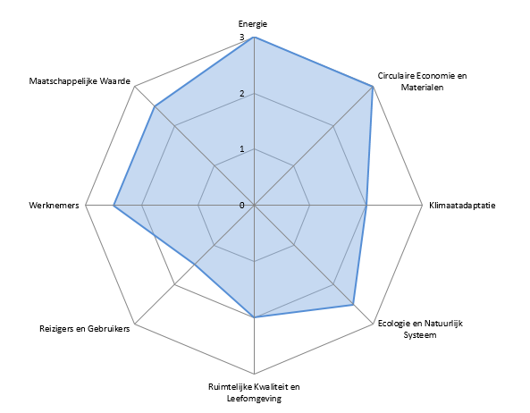
Voorbeeld Ambitieweb Duurzaamheid

Opgesteld door:
Betrokken lid van het Support team Duurzaam Werken:

Van
Eigenaar
Kenmerk | P20150080-1982306903-1031
Versie | 1.1
Datum | 13 november 2019
Onderwerp | Documentsjabloon Overdrachtsdocument Duurzaamheid
Status | Definitief

Inhoudsopgave
1 Inleiding 3
2 Omschrijving project: 3
2.1 Stap 1: Analyse of verkenning van de vraag, behoefte en ambities 3
2.2 Stap 2: Onderzoeken van de grootste winstkansen 3
2.3 Stap 3: Vastleggen van kansen en ambities / doelstellingen / eisen 3
2.4 Stap 4: Vertalen van ambities 4
2.5 Stap 5: Afwegen van (afhankelijk van de fase) alternatieven dan wel varianten 5
2.6 Stap 6: Verantwoorden en evalueren 5
3 Bijlage 6
4 Revisiegegevens 8

Inleiding

Doel format: hulpmiddel om de resultaten van de Aanpak Duurzaam Werken te ordenen en op uniforme wijze vast te leggen, ten behoeve van de overdracht van de ene projectfase naar de andere. Bij vragen kunt u terecht bij SupportTeamDW@prorail.nl.

Let op:
- De onderstaande vragen zijn bedoeld als leidraad, de vorm waarin ze beantwoord worden staat vrij. Zolang de inhoud in grote lijnen overeenkomt, is afwijken van dit format niet bezwaarlijk.
- Voor projecten van geringe omvang en complexiteit worden niet alle bijlagen verlangd.
- Afhankelijk van de fase van het project kunnen sommige onderdelen nog niet ingevuld worden.

Omschrijving project:
- Scope (wat, waar, waarom)

- Opdrachtgever en stakeholders (indien van toepassing: leden stuurgroep)

- Planning op hoofdlijnen (verwachte datum oplevering)

- Bijzonderheden

Stap 1: Analyse of verkenning van de vraag, behoefte en ambities

- Zijn er al ideeën over het verduurzamen van dit project? (Hoe) zit duurzaamheid al in de opdracht?

- Wat zijn de speerpunten in het duurzaamheidsbeleid van de betrokkenen?

- Optioneel kan in deze stap al het - al dan niet gezamenlijk - Ambitieweb ingevuld worden (nog niet nader onderbouwd)

Stap 2: Onderzoeken van de grootste winstkansen

Analyse van de impact en de kansen m.b.v. Omgevingswijzer en brainstormsessie.
- Wat is de impact van het project zoals het bedacht is:

  - Welke negatieve effecten (belastende onderdelen)

  - Welke positieve effecten

- Welke kansen zijn gesignaleerd om verder te verduurzamen?

BIJLAGE toevoegen: ingevulde Omgevingswijzer en verslag brainstormsessie (overzicht kansen per thema). Vul bijlage 3 (format) voor een overzicht van de kansen en maatregelen
INVOEGEN: afbeelding ingevulde Omgevingswijzer

Stap 3: Vastleggen van kansen en ambities / doelstellingen / eisen

Gezamenlijk doordenken over de gesignaleerde kansen. Wat is het resultaat?
- De kansen zijn gefilterd op haalbaarheid, impact en wenselijkheid op basis van expert judgement. Wat is het resultaat hiervan?
  - Aandachtspunten: effecten op de kosten, wel of niet grote impact op duurzaamheid, haalbaar in de planning, is aangepaste regelgeving nodig enzovoort.
- Getoetst is of na deze filtering de initiële ambities worden waargemaakt. Wat is het resultaat hiervan?
  - Waar nodig besluiten om ambities bij te stellen of door te studeren op meer kansen.
- Besproken is wat per kans de vervolgstap is. Wat is het resultaat hiervan?
  - is eerst een haalbaarheidsstudie nodig, wordt het een ontwerpkeuze, een eis of een incentive in de aanbesteding? En wie is verantwoordelijk voor de uitvoering van de maatregelen?
BIJLAGE toevoegen: een Ambitieweb met de gezamenlijke en projectspecifieke ambities, met daaraan gekoppeld de doelstellingen per thema, onderbouwd met een overzicht van maatregelen.
Zie bijlage 3 (format) voor een overzicht van de kansen en maatregelen

INVOEGEN: afbeelding ingevuld Ambitieweb
Hier volgt een belangrijk beslismoment.
- Hebben alle belangrijke stakeholders inclusief de financier hun commitment uitgesproken over het voorstel? Is er financiële dekking voor de studie- en/of investeringskosten?
BIJLAGE toevoegen: memo of gespreksverslag waarin dit commitment vastgelegd is.
Toelichting:
De filtering van de kansen gebeurt langs twee assen: de verwachte duurzaamheidswinst en de verwachte kosten/tijd/moeite die iets vraagt.
Dit kan bijvoorbeeld zo weergegeven worden:
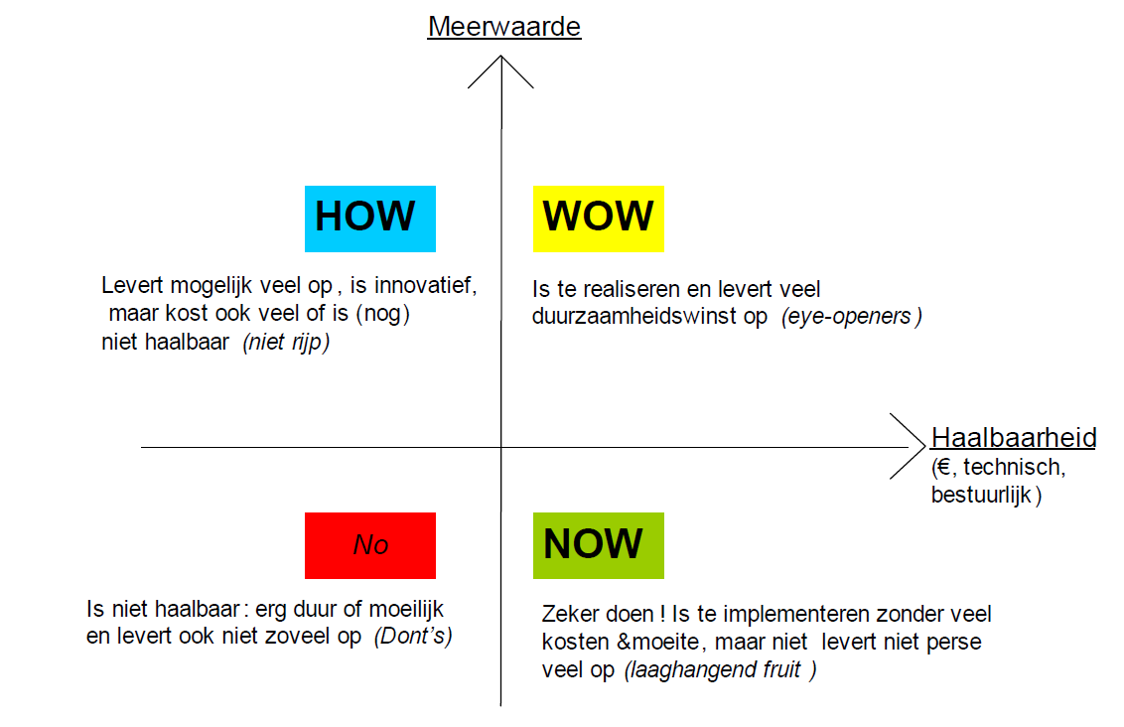

Stap 4: Vertalen van ambities
(inclusief doelstellingen/eisen) naar ontwerp, specificaties en contracteringsplan

- Voeg toe de uitwerking van de gekozen maatregelen.
Indien van toepassing:
  - De resultaten van haalbaarheidsstudies, business cases, LCA’s
  - Referentieberekeningen met DuboCalc
  - Eisen in de CRS, ontwerpkeuzes
  - Contracteringsstrategie, BPKV-criteria
  - Enzovoort
Afhankelijk van wat in stap 3 is besloten en afhankelijk van de fase waarin het project zich bevindt.

- Wat is de verwachte duurzaamheidswinst per thema? Druk deze waar mogelijk uit in meetbare eenheden zoals besparing CO2-uitstoot, MKI (MilieuKostenIndicator), energieverbruik en -opwekking.
Zie bijlage 3 (format) voor een overzicht van de kansen en maatregelen

Stap 5: Afwegen van (afhankelijk van de fase) alternatieven dan wel varianten

- Hoe zijn de duurzaamheidsdoelstellingen opgenomen in de integrale afweging van het project (afwegingsmatrix)?

- Heeft de integrale afweging geleid tot bijstelling van de duurzaamheidskeuzes? Zijn er maatregelen afgevallen of toegevoegd?
  - Licht dit toe aan de hand van de concrete duurzaamheidsdoelstellingen.
BIJLAGE toevoegen: onderbouwing keuzes en impact op de duurzaamheidsdoelstellingen
Zie bijlage 3 (format) voor een overzicht van de kansen en maatregelen

Stap 6: Verantwoorden en evalueren

- Is dit overdrachtsdocument goed en volledig ingevuld?

- Wat zijn de resultaten van de stap V&V (Verificatie en Validatie)?
- Wat zijn de resultaten van een evaluatie van het doorlopen proces?
  - Wat zijn faalmomenten
  - Wat zijn goede voorbeelden

- Is duidelijk wat er in de volgende projectfase dient te gebeuren?

Bijlage
Apart Excel document (format) met als kenmerk P20150080-1982306903-1029

Revisiegegevens
# | Versie | Datum | Toelichting wijzigingen
 | 1.0 | Juni 2019 | Format Duurzaam GWW aangepast aan de ProRail standaard
 | 1.1 | Nov. 2019

Colofon
Projectmanager
Afdelingsmanager
Distributie
Documentsjabloon | Documentsjabloon Projectplan  Eigenaar: Voorzitter Infra Multi Projectboard  Beheerder: Beheerteam Projectplan  Kernmerk: Locatie Sjablonen site: Document  Versie: 3.0  Status: Definitief, 30-01-2019

